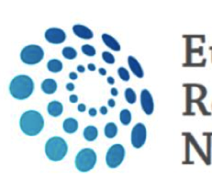
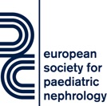
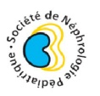

Programme du séminaire de Néphrologie Pédiatrique Pierre Royer
14 - 15 mars 2022

Lundi 14 mars 2022

Session Covid

- 09h30 : Covid19 en néphrologie pédiatrique l’expérience Italienne Giovanni Montini
- 10h00 : formes sévères de Covid19 et déficit en interféron Paul Bastard
- 10h30 : atteinte rénale de la Covid chez l’adulte Pierre Isnard
- PAUSE ET VISITE DES STANDS
- 11h30 : néphrite tubulo-interstitielle aiguë post Covid chez l’enfant en France Marina Avramescu
- 12h00 : réponse vaccinale en néphrologie pédiatrique Cyrielle Parmentier
- 12h30 : Nos 2 % de génome de Neandertal à l’épreuve du SARS-COV-2 Alexandre Benmerah

Session Génétique

- 14h00 : Projet CILLICO et nouvelles approches thérapeutiques des ciliopathies Sophie Saunier
- 14h30 : Overgrowth syndroms et nouvelles approches thérapeutiques Guillaume Canaud
- PAUSE ET VISITE DES STANDS
- 15h30 : cas cliniques

Mardi 15 mars 2022

Session Imunologie/Transplantation

- 09h30 : Actualités de l’Agence de la Biomédecine Michel Tsimaratos
- 10h00 : anomalies du complément et drépanocytose Lubka Roumenina
- PAUSE ET VISITE DES STANDS
- 11h00 : outils de prédiction du risque de rejet de
transplantation rénale par l’intelligence artificielle (iBOX) Olivier Aubert
- 11h30 : résultats de l’iBox en pédiatrie Julien Hogan
- 12h00 : Récidive post-greffe rénale des SNCR monogéniques Guillaume Dorval

APRES-MIDI des protocoles

MERCI à nos Sponsors

